Задания для стажировки студентов учреждений СПО

В ходе прохождения производственной стажировки обучающийся должен выполнить следующие задания:
- Знакомство с организацией, изучение организационно-управленческой документации.
Особенности государственного регулирования деятельности организации. В отчете обучающийся должен отразить информацию о следующих аспектах деятельности организации: миссия организации, ее цели и задачи, стратегия развития и внутрифирменная политика организации; основные этапы создания и развития организации; организационно-правовая форма; ассортимент выпускаемой (реализуемой) продукции, товаров или услуг, их назначение; характеристика организации с точки зрения масштабов деятельности, уровня специализации, комбинирования, кооперирования; внешнеэкономическая деятельность.

Заполнить таблицу 1:
- Деятельность организации
- Миссия организации
- Задачи, стратегия развития
- Организационно-правовая форма
5. Продукция и услуги

2. Ознакомление с видами деятельности и структурой управления организации.
На этом этапе стажировки обучающийся описывает структуру управления организации. В отчете обучающийся представляет следующую информацию: анализ организационной структуры управления (прикладывается модель организационной структуры предприятия (организации)); назначение и содержание блоков общего линейного, технического руководства и управления деятельностью организации, перечень должностей, выполняющих функциональные обязанности по каждому блоку.

Модели типов организационных структур управления предприятием
На практике существуют несколько типов организационных структур управления предприятием: линейная, функциональная, линейно-функциональная, дивизиональная, матричная, комбинированная.
Линейная структура управления предприятием подразумевает собой то, что каждым подразделением руководит управленец, осуществляющий единоличное руководство подчиненными сотрудниками и сосредоточивший в себе все функции управления. Данный управленец в свою очередь подчиняется вышестоящему управленцу.
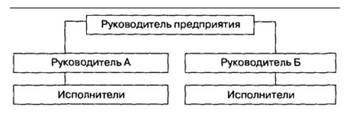
Функциональная - вид организационной структуры, подразумевающий собой группирование конкретных должностей в отделы основывается на основе общих видов деятельности.
В зависимости от задач организации эти виды деятельности могут быть разными. Ниже представлена функциональная схема организационной структуры предприятия.
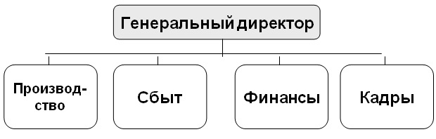
Линейно-функциональная структура в значительной степени позволяет устранить недостатки как функционального, так и линейного типов управления. При данной структуре назначение функциональных служб заключается в подготовке для линейных руководителей данных, чтобы те в свою очередь могли принять компетентное управленческое решение или производственное. Ниже можно наблюдать пример организационной структуры, рассматриваемой выше.
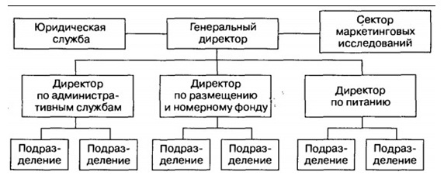
Дивизиональная структура управления подразумевает собой то, что критерием группирования должностей в дивизионы (отделы) выступают виды выпускаемой предприятием продукции, группы потребителей или регионы.
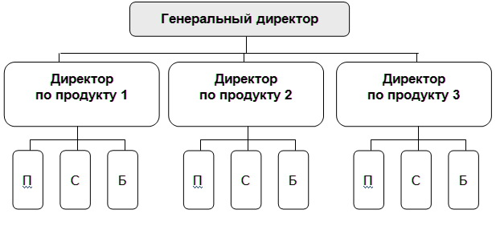
Матричная структура предполагает одновременное группирование на одном уровне управления по нескольким критериям. На схеме ниже представлен матричный тип.
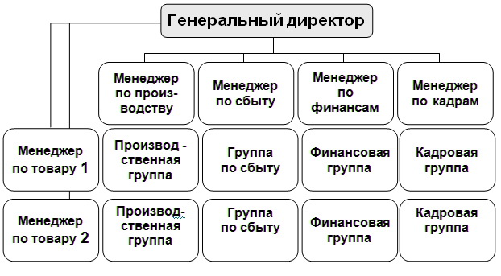
Комбинированная структура – группирование по различным критериям.
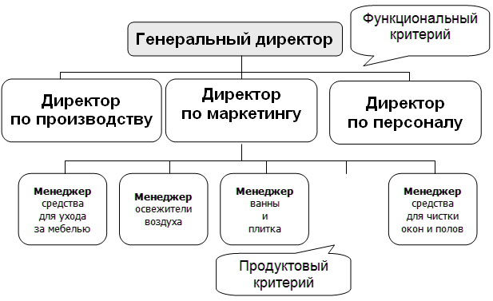

3. Изучение содержания работы менеджера по специальным функциям управления.
Данный раздел практики предполагает изучение обучающимся: перечня управленческих должностей и специалистов внутри структурного подразделения и функции, закрепленные за ними.

Заполнить таблицу 2:
№п/п | Должность | Управленческие функции
1
2
3

4. Изучение деятельности организации в сфере управления персоналом организации.
На данном этапе производственной стажировки обучающийся должен познакомиться с деятельностью отдела по управлению персоналом. В отчете обучающийся предоставляет следующую информацию: перечень функций отдела по управлению персоналом; расчет кадровых показателей: категории работников, движение персонала, возрастной состав, обеспеченность организации кадрами (табл. 3-6); расчет показателей по труду и заработной плате.
Заполнить таблицу 3:
Категории работников | Годы |  |  |  | Отклонение, (+,-) |  | Темп изменения, %
 | Прошлый |  | Отчетный
 | кол-во | уд.вес | кол-во | уд.вес | кол-во | уд.вес
Численность – всего, в т.ч.
Руководители
Специалисты
Основные рабочие
Вспомогательные рабочие

Заполнить таблицу 4:
Показатели движения кадров организации за прошлый и отчетный годы
Показатели | Годы |  | Отклонение, (+,-)
 | Прошлый | Отчетный
Численность работников, чел.
Количество принятых работников за год, чел.
Количество уволенных работников за год, человек, в том числе:
- по собственному желанию
- из-за нарушения трудовой дисциплины

Заполнить таблицу 5:
Возрастной состав работников организации за прошлый и отчетный годы (кол-во – чел., уд. вес - %)
Возраст | Годы |  |  |  | Отклонение, (+,-) |  | Темп изменения, %
 | Прошлый |  | Отчетный
 | кол-во | уд.вес | кол-во | уд.вес | кол-во | уд.вес
до 18 лет

18-25 лет

26-36 лет

37 - 45 лет

46 лет и старше

пенсионеры

Итого

Примечание: Выполненные задания присылать на эл. адрес: kafedralip17@mail.ru

Местонахождение учебного корпуса:
398037 Липецкая область, г. Липецк, ул. Боевой проезд, д. 36
Многоканальный телефон:
(4742) 56-90-10

